

2021年9月

秦皇岛军工医院

**2020年度部门决算公开**

二〇二一年九月

目    录

第一部分   单位概况

一、单位职责

二、机构设置

第二部分   2020年部门决算情况说明

一、收入支出决算总体情况说明

二、收入决算情况说明

三、支出决算情况说明

四、财政拨款收入支出决算总体情况说明

五、一般公共预算“三公”经费支出决算情况说明

六、预算绩效情况说明

七、机关运行经费情况

八、政府采购情况

九、国有资产占用情况

十、其他重要事项的说明

第三部分  名词解释

第四部分  2020年度部门决算报表

第一部分  单位概况

一、单位职责

主要职能：秦皇岛军工医院始终坚持“以病人为中心”的服务理念，在不断提高医疗质量的同时，勇于创新，已形成专科特色，同时建立了标准化P2实验室、重症监护室、康复中心和急救中心，培养了一批业务成熟、医德高尚、敬业奉献的医疗人才队伍。医院在新一届领导班子的带领下，以“团结、奉献、敬业、创新”的精神，正在谱写医院发展新篇章，创造医院建设新辉煌。

二、机构设置

从决算编报单位构成看，纳入2020年度本单位决算汇编范围的独立核算单位（以下简称“单位”）共 1个，具体情况如下：

|  |  |  |  |
| --- | --- | --- | --- |
| **序号** | **单位名称** | **单位基本性质** | **经费形式** |
| 1 | 秦皇岛军工医院 | 财政补助事业 | 财政定额 |
| 2 |  |  |  |
| 3 |  |  |  |
| …… | …………… |  |  |

第二部分

2020年部门决算情况说明

一、收入支出决算总体情况说明

本单位2020年度收、支总计（含结转和结余）31,945.25万元。与2019年度决算相比，收支各增加6,750.90万元，增长26.80%，主要原因是收入支出增长快是因为医院发展，基础设施完善，病房和病床增多，患者增多，收入也增多。

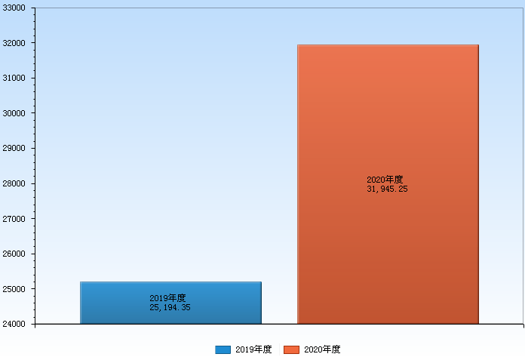

图1：2019-2020年收支总计对比情况

二、收入决算情况说明

    本单位2020年度本年收入合计30,087.09万元，其中：财政拨款收入1,218.11万元，占4.05%；事业收入28,519.53万元，占94.79%；其他收入349.45万元，占1.16%。如图所示：

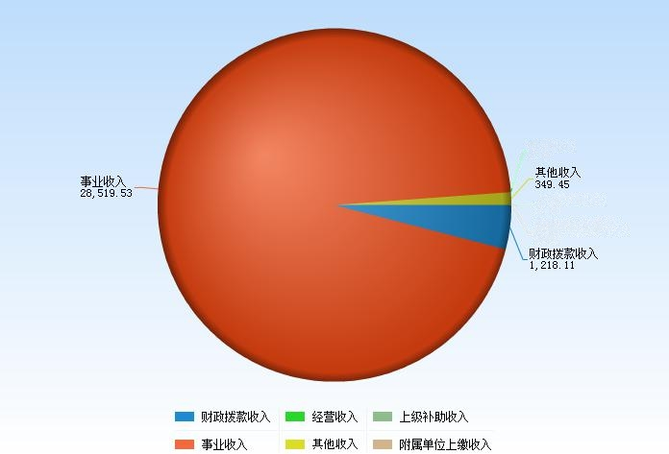

图2：收入决算构成情况

三、支出决算情况说明

    本单位2020年度本年支出合计31,945.25万元，其中：基本支出30,727.13万元，占96.19%；项目支出1,218.11万元，占3.81%；

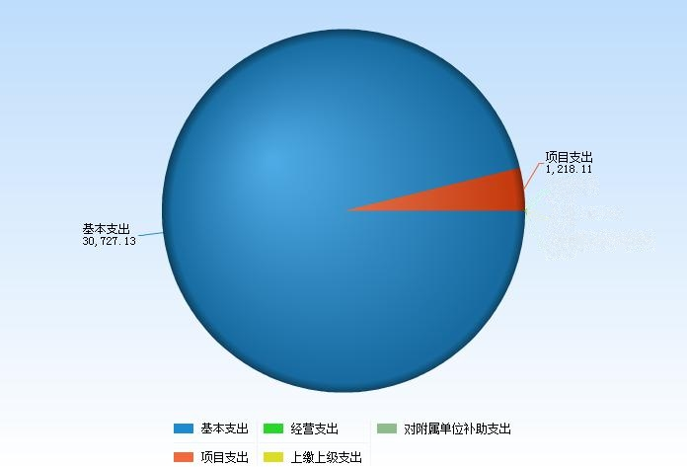

图3：支出决算构成情况（按支出性质）

四、财政拨款收入支出决算总体情况说明

**（一）财政拨款收支与2019年度决算对比情况**

 本单位2020年度形成的财政拨款收支均为一般公共预算财政拨款，其中本年收入1,218.11万元,比 2019年度增加350.28万元，增长40.36%，主要是其中一般行政管理事务30万元，其他卫生健康管理事务支出100.5万元，综合医院829.41万元，其他公立医院支出54.7万元，基本公共卫生服务0.71万元，突发公共卫生事件应急处理202.79万元，因疫情和患者的增多，财政拨款也有所增加

本年支出1,218.11万元，比2019年度增加350.28万元，增长40.36%，主要是其中一般行政管理事务30万元，其他卫生健康管理事务支出100.5万元，综合医院829.41万元，其他公立医院支出54.7万元，基本公共卫生服务0.71万元，突发公共卫生事件应急处理202.79万元，财政拨款收入增加财政拨款支出也随着增加。

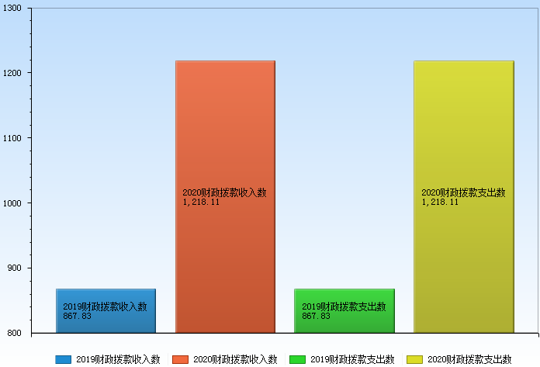

图4：2019-2020年财政拨款收支情况（单位：万元）

**（二）财政拨款收支与预算数对比情况**

    本单位2020年度一般公共预算财政拨款收入1,218.11万元，完成预算的501.28%，比预算增加975.11万元，决算数大于预算数主要原因是预算时只对每年固定拨款的那几项，后续为财政每年不固定拨款，因此决算比预算多；本年支出1,218.11万元，完成预算的501.28%，比预算增加975.11万元，决算数 大于预算数主要原因是主要是收入增加支出也随着增加

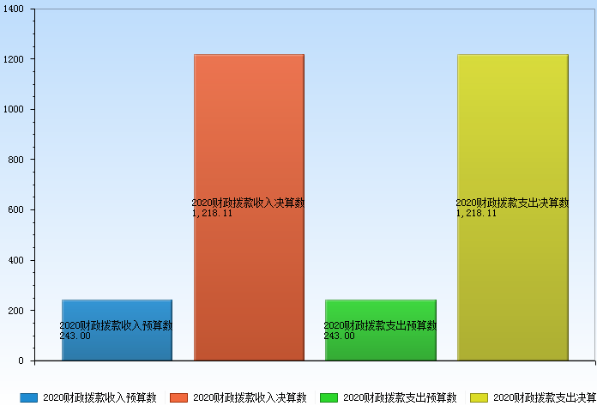

图5：财政拨款收支预决算对比情况（单位：万元）

**（三）财政拨款支出决算结构情况。**

    2020年度财政拨款支出1,218.11万元，主要用于以下方面：卫生健康（类）支出1,218.11万元，占100.00%，医院收支都属于卫生健康类收支；

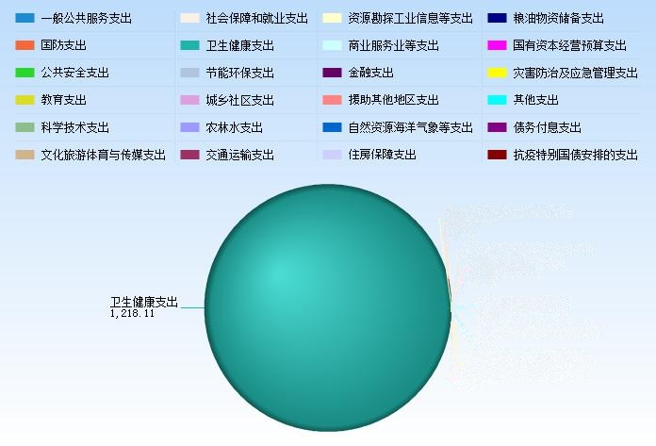

图6：财政拨款支出决算结构（按功能分类）

**（四）一般公共预算基本支出决算情况说明**

无一般公共预算基本支出

五、一般公共预算“三公” 经费支出决算情况说明

无三公经费财政拨款，我们是自有资金支付三公经费

**（一）“三公”经费财政拨款支出决算总体情况说明**

   无三公经费财政拨款，我们是自有资金支付三公经费

**（二）“三公”经费财政拨款支出决算具体情况说明**

**1.因公出国（境）费。**无三公经费财政拨款，我们是自有资金支付三公经费

**2.公务用车购置及运行维护费。**无三公经费财政拨款，我们是自有资金支付三公经费

**其中：**

**公务用车购置费支出：。**无三公经费财政拨款，我们是自有资金支付三公经费

**公务用车运行维护费支出：**无三公经费财政拨款，我们是自有资金支付三公经费

**3.公务接待费。**无三公经费财政拨款，我们是自有资金支付三公经费

六、预算绩效情况说明

**1. 预算绩效管理工作开展情况。**

根据预算绩效管理要求，本单位组织对2020年度项目支出全面开展绩效自评，其中，一般公共预算二级项目20个，共涉及资金1,218.11万元，占一般公共预算项目支出总额的100%；

组织对“惠民补助、设备购置补助资金、支农支边等补助”二级项目开展了部门评价，涉及一般公共预算支出243万元，中，对“惠民补助”“设备购置补助资金、公共卫生任务和支农支边等补助”等项目分别委托恒信会计师事务所”等第三方机构(或部内评审机构)开展绩效评价。从评价情况来看，惠民补助专项为符合秦皇岛军工医院惠民政策的患者实行“一免三减”政策，缓解贫困患者的就医困难，为符合“白内障复明工程”补助条件的患者提高免费手术治疗；设备购置补助资金为改善医院医疗设施，满足患者需求，结合医院发展要求，增加一定经济效益，促进了医疗技术水平的发展与提高；公共卫生任务和支农支边等补助为提升乡镇卫生院的能力，为农村群众提供更高水平的医疗卫生服务，防止因病致贫、因病返贫。

**2. 部门决算中项目绩效自评结果。**

    本单位在今年部门决算公开中反映 惠民补助项目及 设备购置补助资金、公共卫生任务和支农支边等补助项目等20个项目绩效自评结果。

1. 惠民补助项目自评综述：根据年初设定的绩效目标，惠民补助项目绩效自评得分为100分。全年预算数为100万元，执行数为100万元，完成预算的100%。项 目绩效目标完成情况：一是缓解贫困患者就医困难；二是为符合政府“白内障复明工程”补助条件的患者提高免费手术治疗。基本按目标完成，无需整改。
2. 设备购置补助资金项目绩效自评综述：根据年初设定的绩效目标，设备购置补助资金项目绩效自评得分为99分，全年预算数为111万元，执行数为111万元，完成预算的100%，改善医院医疗设施，满足患者需求；结合医院发挥在那需求，增加一定的经济效益，促进了医疗技术水平的发展与提高。

3、公共卫生任务和支农支边等补助项目绩效自评综述：根据年初设定的绩效目标，设备购置补助资金项目绩效自评得分为99分，全年预算数为32万元，执行数为32万元，完成预算的100%

**3. 财政评价项目绩效评价结果。**

无财政评价项目绩效评价结果

七、机关运行经费情况

我院为事业单位不存在机关运行经费情况

八、政府采购情况

    本单位2020年度政府采购支出总额2,447.41万元，从采购类型来看，政府采购货物支出1,910.85万元、政府采购工程支出114.67万元、政府采购服务支出421.89万元。授予中小企业合同金2,330.41万元，占政府采购支出总额的95.22%，其中授予小微企业合同金额295.36万元，占政府采购支出总额的12.07%。

九、国有资产占用情况

截至2020年12月31日，本单位共有车辆10辆，比上年增加1辆，主要是购买的救护车。机要通信用车3辆。

单位价值50万元以上通用设备1台（套），比上年增加1套，主要是污水处理设备 ，单位价值100万元以上专用设备33台（套），比上年增加7套，主要是购买的医疗设备。

十、其他重要事项的说明

无其他要说明的重要事项。

第三部分 相关名词解释

**（一）财政拨款收入：**本年度从本级财政部门取得的财政拨款，包括一般公共预算财政拨款和政府性基金预算财政拨款。

**（二）事业收入：**指事业单位开展专业业务活动及辅助活动所取得的收入。

**（三）其他收入：**指除上述“财政拨款收入”“事业收入”“经营收入”等以外的收入。

**（四）年初结转和结余：**指以前年度尚未完成、结转到本年仍按原规定用途继续使用的资金，或项目已完成等产生的结余资金。

**（五）结余分配：**指事业单位按照事业单位会计制度的规定从非财政补助结余中分配的事业基金和职工福利基金等。

**（六）年末结转和结余：**指单位按有关规定结转到下年或以后年度继续使用的资金，或项目已完成等产生的结余资金。

**（七）基本支出：**填列单位为保障机构正常运转、完成日常工作任务而发生的各项支出。

**（八）项目支出：**填列单位为完成特定的行政工作任务或事业发展目标，在基本支出之外发生的各项支出

**（九）基本建设支出：**填列由本级发展与改革部门集中安排的用于购置固定资产、战略性和应急性储备、土地和无形资产，以及购建基础设施、大型修缮所发生的一般公共预算财政拨款支出和政府性基金预算财政拨款支出，不包括财政专户管理资金以及各类拼盘自筹资金等。

**（十）其他资本性支出：**填列由各级非发展与改革部门集中安排的用于购置固定资产、战备性和应急性储备、土地和无形资产，以及购建基础设施、大型修缮和财政支持企业更新改造所发生的支出。

**（十一）“三公”经费：**指部门用财政拨款安排的因公出国（境）费、公务用车购置及运行费和公务接待费。其中，因公出国（境）费反映单位公务出国（境）的国际旅费、国外城市间交通费、住宿费、伙食费、培训费、公杂费等支出；公务用车购置及运行费反映单位公务用车购置支出（含车辆购置税、牌照费）及按规定保留的公务用车燃料费、维修费、过桥过路费、保险费、安全奖励费用等支出；公务接待费反映单位按规定开支的各类公务接待（含外宾接待）支出。

**（十二）其他交通费用：**填列单位除公务用车运行维护费以外的其他交通费用。如公务交通补贴、租车费用、出租车费用，飞机、船舶等燃料费、维修费、保险费等。

**（十三）公务用车购置：**填列单位公务用车车辆购置支出（含车辆购置税、牌照费）。

**（十四）其他交通工具购置：**填列单位除公务用车外的其他各类交通工具（如船舶、飞机等）购置支出（含车辆购置税、牌照费）。

**（十五）机关运行经费：**指为保障行政单位（包括参照公务员法管理的事业单位）运行用于购买货物和服务的各项资金，包括办公及印刷费、邮电费、差旅费、会议费、福利费、日常维修费、 专用材料以及一般设备购置费、办公用房水电费、办公用房取暖费、办公用房物业管理费、公务用车运行维护费以及其他费用。

**（十六）经费形式:**按照经费来源，可分为财政拨款、财政性资金基本保证、财政性资金定额或定项补助、财政性资金零补助四类。

第四部分

2020年度部门决算报表

|  |  |  |  |  |
| --- | --- | --- | --- | --- |
|  |  |  |  |  |
|  |  |  |  | 公开01表 |

|  |  |  |  |  |  |  |  |
| --- | --- | --- | --- | --- | --- | --- | --- |
| 收入支出决算总表 | | | | | | | |
|  |  | |  | |  |  | 公开01表 |
| 编制单位：秦皇岛军工医院 | | | | |  |  | 金额单位：万元 |
| 收入 | | | | | 支出 | | |
| 项目 | | 行次 | | 金额 | 项目 | 行次 | 金额 |
| 栏次 | |  | | 1 | 栏次 |  | 2 |
| 一、一般公共预算财政拨款收入 | | 1 | | 1,218.11 | 一、一般公共服务支出 | 32 |  |
| 二、政府性基金预算财政拨款收入 | | 2 | |  | 二、外交支出 | 33 |  |
| 三、国有资本经营预算财政拨款收入 | | 3 | |  | 三、国防支出 | 34 |  |
| 四、上级补助收入 | | 4 | |  | 四、公共安全支出 | 35 |  |
| 五、事业收入 | | 5 | | 28519.53 | 五、教育支出 | 36 |  |
| 六、经营收入 | | 6 | |  | 六、科学技术支出 | 37 |  |
| 七、附属单位上缴收入 | | 7 | |  | 七、文化旅游体育与传媒支出 | 38 |  |
| 八、其他收入 | | 8 | | 349.45 | 八、社会保障和就业支出 | 39 |  |
|  | | 9 | |  | 九、卫生健康支出 | 40 | 31,945.25 |
|  | | 10 | |  | 十、节能环保支出 | 41 |  |
|  | | 11 | |  | 十一、城乡社区支出 | 42 |  |
|  | | 12 | |  | 十二、农林水支出 | 43 |  |
|  | | 13 | |  | 十三、交通运输支出 | 44 |  |
|  | | 14 | |  | 十四、资源勘探工业信息等支出 | 45 |  |
|  | | 15 | |  | 十五、商业服务业等支出 | 46 |  |
|  | | 16 | |  | 十六、金融支出 | 47 |  |
|  | | 17 | |  | 十七、援助其他地区支出 | 48 |  |
|  | | 18 | |  | 十八、自然资源海洋气象等支出 | 49 |  |
|  | | 19 | |  | 十九、住房保障支出 | 50 |  |
|  | | 20 | |  | 二十、粮油物资储备支出 | 51 |  |
|  | | 21 | |  | 二十一、国有资本经营预算支出 | 52 |  |
|  | | 22 | |  | 二十二、灾害防治及应急管理支出 | 53 |  |
|  | | 23 | |  | 二十三、其他支出 | 54 |  |
|  | | 24 | |  | 二十四、债务还本支出 | 55 |  |
|  | | 25 | |  | 二十五、债务付息支出 | 56 |  |
|  | | 26 | |  | 二十六、抗疫特别国债安排的支出 | 57 |  |
| **本年收入合计** | | 27 | | 30087.09 | **本年支出合计** | 58 | 31,945.25 |
| 使用非财政拨款结余 | | 28 | | 1449.52 | 结余分配 | 59 |  |
| 年初结转和结余 | | 29 | | 408.64 | 年末结转和结余 | 60 |  |
|  | | 30 | |  |  | 61 |  |
| **总计** | | 31 | | 31945.25 | **总计** | 62 | 31,945.25 |
| 注：本表反映部门（或单位）本年度的总收支和年末结转结余情况。本套报表金额单位转换时可能存在尾数误差。 | | | | | | | |

|  |  |  |  |  |  |  |  |  |  |  |
| --- | --- | --- | --- | --- | --- | --- | --- | --- | --- | --- |
|  |  |  |  |  | 收入决算表 |  |  |  |  |  |
|  |  |  |  |  |  |  |  |  |  | 公开02表 |
| 编制单位：秦皇岛军工医院 | | | |  |  |  |  |  |  | 金额单位：万元 |
| 项目 | | | | 本年收入合计 | 财政拨款收入 | 上级补助收入 | 事业收入 | 经营收入 | 附属单位上缴收入 | 其他收入 |
| 功能分类科目编码 | | | 科目名称 |
|
|
| 栏次 | | | | 1 | 2 | 3 | 4 | 5 | 6 | 7 |
| 合计 | | | | **30,087.09** | **1,218.11** |  | **28,519.53** |  |  | **349.45** |
| **210** | | | **卫生健康支出** | **30,087.09** | **1,218.11** |  | **28,519.53** |  |  | **349.45** |
| **21001** | | | **卫生健康管理事务** | **130.50** | **130.50** |  |  |  |  |  |
| 2100102 | | | 一般行政管理事务 | 30.00 | 30.00 |  |  |  |  |  |
| 2100199 | | | 其他卫生健康管理事务支出 | 100.50 | 100.50 |  |  |  |  |  |
| **21002** | | | **公立医院** | **29,753.08** | **884.11** |  | **28,519.53** |  |  | **349.45** |
| 2100201 | | | 综合医院 | 29,698.38 | 829.41 |  | 28,519.53 |  |  | 349.45 |
| 2100299 | | | 其他公立医院支出 | 54.70 | 54.70 |  |  |  |  |  |
| **21004** | | | **公共卫生** | **203.51** | **203.51** |  |  |  |  |  |
| 2100408 | | | 基本公共卫生服务 | 0.71 | 0.71 |  |  |  |  |  |
| 2100410 | | | 突发公共卫生事件应急处理 | 202.79 | 202.79 |  |  |  |  |  |
| 注：本表反映部门本年度取得的各项收入情况。 | | | | | | | | | | |

|  |  |  |  |  |  |  |  |  |  |
| --- | --- | --- | --- | --- | --- | --- | --- | --- | --- |
|  |  |  |  | 支出决表 |  |  |  |  |  |
|  |  |  |  |  |  |  |  |  | 公开03表 |
| 编制单位：秦皇岛军工医院 | | | |  |  |  |  |  | 金额单位：万元 |
| 项目 | | | | 本年支出合计 | 基本支出 | 项目支出 | 上缴上级支出 | 经营支出 | 对附属单位补助支出 |
| 功能分类科目编码 | | | 科目名称 |
|
|
| 栏次 | | | | 1 | 2 | 3 | 4 | 5 | 6 |
| 合计 | | | | **31,945.25** | **30,727.13** | **1,218.11** |  |  |  |
| **210** | | | **卫生健康支出** | **31,945.25** | **30,727.13** | **1,218.11** |  |  |  |
| **21001** | | | **卫生健康管理事务** | **130.50** |  | **130.50** |  |  |  |
| 2100102 | | | 一般行政管理事务 | 30.00 |  | 30.00 |  |  |  |
| 2100199 | | | 其他卫生健康管理事务支出 | 100.50 |  | 100.50 |  |  |  |
| **21002** | | | **公立医院** | **31,611.24** | **30,727.13** | **884.11** |  |  |  |
| 2100201 | | | 综合医院 | 31,556.54 | 30,727.13 | 829.41 |  |  |  |
| 2100299 | | | 其他公立医院支出 | 54.70 |  | 54.70 |  |  |  |
| **21004** | | | **公共卫生** | **203.51** |  | **203.51** |  |  |  |
| 2100408 | | | 基本公共卫生服务 | 0.71 |  | 0.71 |  |  |  |
| 2100410 | | | 突发公共卫生事件应急处理 | 202.79 |  | 202.79 |  |  |  |
| 注：本表反映部门本年度各项支出情况。 | | | | | | | | | |

|  |  |  |  |  |  |  |  |  |  |  |  |  |  |  |  |  |  |  |  |  |  |  |  |
| --- | --- | --- | --- | --- | --- | --- | --- | --- | --- | --- | --- | --- | --- | --- | --- | --- | --- | --- | --- | --- | --- | --- | --- |
|  |  |  |  | |  |  |  | | --- | --- | --- | |  |  |  | | | | | | | | | |  | | | |  | |  | |
|  |  |  |  |  | | | |  | | | | | |  | | | |  | | 公开04表 | |
|  |  |  |  | 财政拨款收入支出决算总表 | |  | | |  | |  | | | |
|  |  |  |  |  |  | |  | | |  | | 公开04表 | | | |
| 编制单位：秦皇岛军工医院 | |  |  |  |  | |  | | |  | | 金额单位：万元 | | | |
| 收 入 | | | 支 出 | | | | | | | | | | | | |
| 项目 | 行次 | 金额 | 项目 | 行次 | 合计 | | 一般公共预算财政拨款 | | | 政府性基金预算财政拨款 | | 国有资本经营预算财政拨款 | | | |
|
| 栏次 |  | 1 | 栏次 |  | 2 | | 3 | | | 4 | | 5 | | | |
| 一、一般公共预算财政拨款 | 1 | 1,218.11 | 一、一般公共服务支出 | 33 |  | |  | | |  | |  | | | |
| 二、政府性基金预算财政拨款 | 2 |  | 二、外交支出 | 34 |  | |  | | |  | |  | | | |
| 三、国有资本经营财政拨款 | 3 |  | 三、国防支出 | 35 |  | |  | | |  | |  | | | |
|  | 4 |  | 四、公共安全支出 | 36 |  | |  | | |  | |  | | | |
|  | 5 |  | 五、教育支出 | 37 |  | |  | | |  | |  | | | |
|  | 6 |  | 六、科学技术支出 | 38 |  | |  | | |  | |  | | | |
|  | 7 |  | 七、文化旅游体育与传媒支出 | 39 |  | |  | | |  | |  | | | |
|  | 8 |  | 八、社会保障和就业支出 | 40 |  | |  | | |  | |  | | | |
|  | 9 |  | 九、卫生健康支出 | 41 | 1,218.11 | | 1,218.11 | | |  | |  | | | |
|  | 10 |  | 十、节能环保支出 | 42 |  | |  | | |  | |  | | | |
|  | 11 |  | 十一、城乡社区支出 | 43 |  | |  | | |  | |  | | | |
|  | 12 |  | 十二、农林水支出 | 44 |  | |  | | |  | |  | | | |
|  | 13 |  | 十三、交通运输支出 | 45 |  | |  | | |  | |  | | | |
|  | 14 |  | 十四、资源勘探工业信息等支出 | 46 |  | |  | | |  | |  | | | |
|  | 15 |  | 十五、商业服务业等支出 | 47 |  | |  | | |  | |  | | | |
|  | 16 |  | 十六、金融支出 | 48 |  | |  | | |  | |  | | | |
|  | 17 |  | 十七、援助其他地区支出 | 49 |  | |  | | |  | |  | | | |
|  | 18 |  | 十八、自然资源海洋气象等支出 | 50 |  | |  | | |  | |  | | | |
|  | 19 |  | 十九、住房保障支出 | 51 |  | |  | | |  | |  | | | |
|  | 20 |  | 二十、粮油物资储备支出 | 52 |  | |  | | |  | |  | | | |
|  | 21 |  | 二十一、国有资本经营预算支出 | 53 |  | |  | | |  | |  | | | |
|  | 22 |  | 二十二、灾害防治及应急管理支出 | 54 |  | |  | | |  | |  | | | |
|  | 23 |  | 二十三、其他支出 | 55 |  | |  | | |  | |  | | | |
|  | 24 |  | 二十四、债务还本支出 | 56 |  | |  | | |  | |  | | | |
|  | 25 |  | 二十五、债务付息支出 | 57 |  | |  | | |  | |  | | | |
|  | 26 |  | 二十六、抗疫特别国债安排的支出 | 58 |  | |  | | |  | |  | | | |
| **本年收入合计** | 27 | 1,218.11 | **本年支出合计** | 59 | 1,218.11 | | 1,218.11 | | |  | |  | | | |
| 年初财政拨款结转和结余 | 28 |  | 年末财政拨款结转和结余 | 60 |  | |  | | |  | |  | | | |
| 一般公共预算财政拨款 | 29 |  |  | 61 |  | |  | | |  | |  | | | |
| 政府性基金预算财政拨款 | 30 |  |  | 62 |  | |  | | |  | |  | | | |
| 国有资本经营预算财政拨款 | 31 |  |  | 63 |  | |  | | |  | |  | | | |
| **总计** | 32 | 1,218.11 | **总计** | 64 | 1,218.11 | | 1,218.11 | | | 0.00 | | 0.00 | | | |
| 注：本表反映部门本年度一般公共预算财政拨款、政府性基金预算财政拨款和国有资本经营预算财政拨款的总收支和年末结转结余情况。 | | | | | | | | | | | |  | | | |

|  |  |  |  |  |  |  |
| --- | --- | --- | --- | --- | --- | --- |
|  |  |  | 一般公共预算财政拨款支出决算表 |  |  |  |
|  |  |  |  |  |  | 公开05表 |
| 编制单位：秦皇岛军工医院 | | | |  |  | 金额单位：万元 |
| 项目 | | | | 本年支出 | | |
| 功能分类科目编码 | | | 科目名称 | 小计 | 基本支出 | 项目支出 |
|
|
| 栏次 | | | | 1 | 2 | 3 |
| 合计 | | | | **1,218.11** |  | **1,218.11** |
| **210** | | | **卫生健康支出** | **1,218.11** |  | **1,218.11** |
| **21001** | | | **卫生健康管理事务** | **130.50** |  | **130.50** |
| 2100102 | | | 一般行政管理事务 | 30.00 |  | 30.00 |
| 2100199 | | | 其他卫生健康管理事务支出 | 100.50 |  | 100.50 |
| **21002** | | | **公立医院** | **884.11** |  | **884.11** |
| 2100201 | | | 综合医院 | 829.41 |  | 829.41 |
| 2100299 | | | 其他公立医院支出 | 54.70 |  | 54.70 |
| **21004** | | | **公共卫生** | **203.51** |  | **203.51** |
| 2100408 | | | 基本公共卫生服务 | 0.71 |  | 0.71 |
| 2100410 | | | 突发公共卫生事件应急处理 | 202.79 |  | 202.79 |
| 注：本表反映部门（或单位）本年度一般公共预算财政拨款支出情况。 | | | | | | |

|  |  |  |  |  |  |  |  |  |
| --- | --- | --- | --- | --- | --- | --- | --- | --- |
|  |  |  |  | 一般公共预算财政拨款基本支出决算表 |  |  |  |  |
|  |  |  |  |  |  |  |  | 公开06表 |
| 编制单位：秦皇岛军工医院 | |  |  |  |  |  |  | 金额单位：万元 |
| 人员经费 | | | 公用经费 | | | | | |
| 科目编码 | 科目名称 | 决算数 | 科目编码 | 科目名称 | 决算数 | 科目编码 | 科目名称 | 决算数 |
|
| 301 | 工资福利支出 |  | 302 | 商品和服务支出 |  | 307 | 债务利息及费用支出 |  |
| 30101 | 基本工资 |  | 30201 | 办公费 |  | 30701 | 国内债务付息 |  |
| 30102 | 津贴补贴 |  | 30202 | 印刷费 |  | 30702 | 国外债务付息 |  |
| 30103 | 奖金 |  | 30203 | 咨询费 |  | 310 | 资本性支出 |  |
| 30106 | 伙食补助费 |  | 30204 | 手续费 |  | 31001 | 房屋建筑物购建 |  |
| 30107 | 绩效工资 |  | 30205 | 水费 |  | 31002 | 办公设备购置 |  |
| 30108 | 机关事业单位基本养老保险缴费 |  | 30206 | 电费 |  | 31003 | 专用设备购置 |  |
| 30109 | 职业年金缴费 |  | 30207 | 邮电费 |  | 31005 | 基础设施建设 |  |
| 30110 | 职工基本医疗保险缴费 |  | 30208 | 取暖费 |  | 31006 | 大型修缮 |  |
| 30111 | 公务员医疗补助缴费 |  | 30209 | 物业管理费 |  | 31007 | 信息网络及软件购置更新 |  |
| 30112 | 其他社会保障缴费 |  | 30211 | 差旅费 |  | 31008 | 物资储备 |  |
| 30113 | 住房公积金 |  | 30212 | 因公出国（境）费用 |  | 31009 | 土地补偿 |  |
| 30114 | 医疗费 |  | 30213 | 维修（护）费 |  | 31010 | 安置补助 |  |
| 30199 | 其他工资福利支出 |  | 30214 | 租赁费 |  | 31011 | 地上附着物和青苗补偿 |  |
| 303 | 对个人和家庭的补助 |  | 30215 | 会议费 |  | 31012 | 拆迁补偿 |  |
| 30301 | 离休费 |  | 30216 | 培训费 |  | 31013 | 公务用车购置 |  |
| 30302 | 退休费 |  | 30217 | 公务接待费 |  | 31019 | 其他交通工具购置 |  |
| 30303 | 退职（役）费 |  | 30218 | 专用材料费 |  | 31021 | 文物和陈列品购置 |  |
| 30304 | 抚恤金 |  | 30224 | 被装购置费 |  | 31022 | 无形资产购置 |  |
| 30305 | 生活补助 |  | 30225 | 专用燃料费 |  | 31099 | 其他资本性支出 |  |
| 30306 | 救济费 |  | 30226 | 劳务费 |  | 399 | 其他支出 |  |
| 30307 | 医疗费补助 |  | 30227 | 委托业务费 |  | 39906 | 赠与 |  |
| 30308 | 助学金 |  | 30228 | 工会经费 |  | 39907 | 国家赔偿费用支出 |  |
| 30309 | 奖励金 |  | 30229 | 福利费 |  | 39908 | 对民间非营利组织和群众性自治组织补贴 |  |
| 30310 | 个人农业生产补贴 |  | 30231 | 公务用车运行维护费 |  | 39999 | 其他支出 |  |
| 30311 | 代缴社会保险费 |  | 30239 | 其他交通费用 |  |  |  |  |
| 30399 | 其他对个人和家庭的补助 |  | 30240 | 税金及附加费用 |  |  |  |  |
|  |  |  | 30299 | 其他商品和服务支出 |  |  |  |  |
| 人员经费合计 | |  | 公用经费合计 | | | | |  |
| 注：本表反映部门（或单位）本年度一般公共预算财政拨款基本支出明细情况。本部门（或单位）本年度无一般公共预算财政拨款基本支出，按要求以空表列示。 | | | | | | | | |

|  |  |  |  |  |  |  |  |  |  |  |  |  |  |  |  |  |  |  |  |  |
| --- | --- | --- | --- | --- | --- | --- | --- | --- | --- | --- | --- | --- | --- | --- | --- | --- | --- | --- | --- | --- |
|  |  |  |  | |  | |  | |  | |  | |  | |  | |  | |  | |
|  |  |  |  | |  | |  | |  | |  | |  | |  | |  | |  | |
|  |  |  |  | |  | |  | |  | |  | |  | |  | |  | |  | |
|  |  |  |  | |  | |  | |  | |  | |  | |  | |  | |
| 一般公共预算财政拨款“三公”经费支出决算表 | | | | | | | | | | | | | | | | | | | |
|  |  |  |  |  | |  | |  | |  | |  | |  | |  | | 公开07表 | |
| 编制单位：秦皇岛军工医院 | | |  |  | |  | |  | |  | |  | |  | |  | | 金额单位：万元 | |
| 预算数 | | | | | | | | 决算数 | | | | | | | | | | | |
| 合计 | 因公出国（境）费 | 公务用车购置及运行费 | | | | 公务接待费 | | 合计 | | 因公出国（境）费 | | 公务用车购置及运行费 | | | | | | 公务接待费 | |
| 小计 | 公务用车购置费 | 公务用车运行费 | | 小计 | | 公务用车购置费 | | 公务用车运行费 | |
| 1 | 2 | 3 | 4 | 5 | | 6 | | 7 | | 8 | | 9 | | 10 | | 11 | | 12 | |
|  |  |  |  |  | |  | |  | |  | |  | |  | |  | |  | |
| 注：本单位本年度无收支及结转结余情况，按要求以空表列示。 | | | | | | | | | | | | | | | | | | | |

|  |  |  |  |  |  |  |  |  |  |
| --- | --- | --- | --- | --- | --- | --- | --- | --- | --- |
| 政府性基金预算财政拨款收入支出决算表 | | | | | | | | | |
|  |  |  |  |  |  |  |  |  | 公开08表 |
| 编制单位：秦皇岛军工医院 | | | |  |  |  |  |  | 金额单位：万元 |
| 项目 | | | | 年初结转和结余 | 本年收入 | 本年支出 | | | 年末结转和结余 |
| 功能分类科目编码 | | | 科目名称 | 小计 | 基本支出 | 项目支出 |
|
|
| 栏次 | | | | 1 | 2 | 3 | 4 | 5 | 6 |
| 合计 | | | |  |  |  |  |  |  |
|  | | |  |  |  |  |  |  |  |
| 注：本表反映部门（或单位）本年度政府性基金预算财政拨款收入、支出及结转和结余情况。本部门（或单位）本年度无收支及结转结余情况，按要求以空表列示。 | | | | | | | | | |

|  |  |  |  |  |  |  |
| --- | --- | --- | --- | --- | --- | --- |
| 国有资本经营预算财政拨款支出决算表 | | | | | | |
|  |  |  |  |  |  | 公开09表 |
| 编制单位：秦皇岛军工医院 | | | |  |  | 金额单位：万元 |
| 项目 | | | | 本年支出 | | |
| 功能分类科目编码 | | | 科目名称 | 合计 | 基本支出 | 项目支出 |
|
|
| 栏次 | | | | 1 | 2 | 3 |
| 合计 | | | |  |  |  |
|  | | |  |  |  |  |

注：本单位无国有资本经营预算财政拨款支出，按要求空表列示。